|  |  |  |  |
| --- | --- | --- | --- |
| **Adı:** |  | **…………………. Ortaokulu** |  |
| **Soyadı:** |  | **………………. Eğitim Öğretim Yılı** | Tarih: ……/……/ 202.. |
| **Sınıfı:** |  | **KUR’AN-I KERİM** | Aldığı Not |
| **No:** |  | **5. Sınıf 1.Dönem 1. Yazılı / Sınav Soruları** |  |

* İlk insan ve ilk peygamberdir.
* Allah topraktan yaratmış, onu diğer varlıklara üstün kılmıştır.

1. **Yukarıda hangi peygamberden bahsedilmektedir?**
2. Hz. Adem C) Hz. Salih
3. Hz. Nuh D) Hz. Hud

**Sizin en hayırlınız, Kur’an-ı Kerim’i …………… ve ……………dir.**

**2.** **Yukarıdaki hadiste boşluklara aşağıdakilerden hangi ikisi gelmelidir?**

A) Duyan-duyuranınız

B) Koruyan-korunanınız

C) Öğrenen-öğreten

D) Taşıyan-taşıttıran

**3.** –Kıyamete kadar insanlığın düşmanıdır.

-Kibirli varlıktır.

-Hz.Adem ’in cennetten yeryüzüne inmesine neden olmuştur.

**Yukarıda bazı özellikleri verilen varlık aşağıdakilerden hangisidir?**

1. Şeytan B)Havva

C)Melekler D) Habil

**4. Kuran-ı Kerim’de, geçmişte yaşamış peygamberlerin ve toplumların başından geçen ibret verici olayların anlatılmasına ne denir?**

A)Sure B**)** Kıssa

C) Metin D) Roman

**5. Müslümanların kutsal kitabı aşağıdakilerden hangisidir.**

A)Dualar B)Kuran-ı Kerim

C)Ahiret D) Hadisler

**6. Yeryüzünde ilk cinayeti işleyen, kardeşini öldüren Hz. Adem’in oğlu aşağıdakilerden hangisidir?**

1. Habil C) İblis(Şeytan)
2. Kabil D) Havva

**7. Aşağıdakilerden hangisi Kur’an-ı Kerim hakkında doğru bir bilgi değildir?**

A) Kur’anı öğrenip,başkalarına da öğretmeliyiz.

B) Kur’an’ın okunması ibadettir.

C) Kur’an’ın ilk suresi Fatiha suresidir.

D) Kur’an Hz.Musa’ya indirilmiştir.

**8. Aşağıdakilerden hangisi yanlıştır?**

A)Mutlu ve huzurlu bir hayat sürmemiz için Kur’an-ı Kerim’i okuyup anlamaya önem vermeliyiz.

B)Kur’an-ı Kerim, sadece peygamberlerin hayatlarından bahseder.

C)Namaz kılarken okumak için Kur’an-ı Kerim’den bazı ayet ve süreleri öğrenmeliyiz.

D)Kur’an-ı Kerim’de Hz. Adem kıssasından bahsedilir.

**9. Kabil ile Habil kıssasına göre aşağıdakilerden hangisi söylenemez?**

A)Yumuşak huylu, iyimser olmalıyız.

B)Allah’ın emirlerine bağlı olmalıyız.

C)Kıskanç olup kavgalar etmeliyiz.

D)Allah’ın, bize verdiği nimetlerin iyi olanlarından Allah için harcamalıyız.

10. Allah tarafından Peygamberimiz Hz. Muhammed’e Cebrail aracılığıyla vahiy yoluyla indirilen, Mushaflarda yazılı olan ve okunmasıyla ibadet edilen son kutsal kitaptır.

Yukarıda tanımlanan nedir?

A) Dualar C) Kur’an - Kerim

B) Hadisler D) Ahiret

11. Kur’an Kıssalarının temel amacı hangi seçenekte yanlış olarak verilmiştir?

1. Onların hayatlarından ibret alıp ders çıkarmamızı ister.
2. Onların yaptıkları hataları yapmamamızı ister.
3. İyi olayları kendimize örnek almamızı ister.

D) Sadece Tarihi olayları bize anlatır.

**12. Kur’an-ı Kerim’i niçin okumalıyız?**

A) Dinimizin ilkelerini öğrenip hayatımızda uygulamak için

B) İnsanların takdir etmesi için

C) Para kazanmak için

D) Meslek sahibi olmak için

**13.** **İblis Allah’ın emrine hangi nedenle karşı çıktı?**

A) Kendisini Hz Âdem’den üstün görüp büyüklendiği için.

B) Allah’ın emrini anlayamadığı için

C) Hz Âdem’i sevmediği için

D) Kendisini melek sandığı için

**14. Hz Âdem ve eşi Hz Havva, Şeytan tarafından kandırılıp yasak meyveden yediler ve Allah’ın emrine uymadılar. Daha sonra yanlışlarını anlayınca ne yaptılar?**

A) Allah’ın huzurundan kaçtılar

B) Ne yapacaklarını şaşırdılar

C) Şeytana lanet ettiler

D) Pişman olup tövbe ettiler

**15. Hz Âdem’in iki oğlunun ismi hangi şıkta doğru verilmiştir?**

A) Ali, Veli

B) İsmail, İshak

C) Musa, Harun

D) Habil, Kabil

**Not: Testlerin doğru cevabı 5 puandır.15*5=75**

**AŞAĞIDAKİ CÜMLELERDEKİ BOŞLUKLARI VERİLEN UYGUN KELİMELERLE DOLDURUNUZ. (15 Puan)**

**(Abdestli), (okumaya), (uzak) , (sevap) (Türkçesini) , (Sessiz) , (saygı) , (üstün) ,**

Kur’an-ı her fırsatta …………………….gayret ediyorum.

Sadece Arapçasını değil………………………de okuyorum.

Onu anlamaya çalışıyorum. Yüce rabbimin (cc) ……………………….özelliklerini Kur’an’dan öğreniyorum. Kur’an’ın yasakladığı davranışlardan……………..duruyorum.

Kur’an okurken …………………olmaya gayret ediyorum. Kur’an-ı Kerim’i yere koymuyorum, ona……………….gösteriyorum.

Kur’an-ı dinlerken ……………….oluyorum.

Kur’an-ı okumak ve öğrenmek ibadettir ve bize …………….. kazandırır.

**AŞAĞIDAKİ CÜMLELER DOĞRU İSE PARANTEZ İÇİNE ( D) , YANLIŞ İSE (Y) YAZINIZ…(Her doğru cevap 2 puandır)**

*Peygamberlik insanlık tarihiyle var olagelmiştir. İlk insan ve ilk peygamber Hz Nuh (as)’ dır. ( )

**\*** Allah ,Kur’an-ı Kerim’ de yer alan kıssalardan insanların ders çıkarmasını istemez,okumayabiliriz.*Hz Adem (as) cennette yalnız olduğu için Allah (cc) Hz Adem (as ) ‘ a eşini de yaratmıştır. Eşinin ismi Meryem ‘ dir. ( )

**\***Kur’ an- ı Kerim akıl sahipleri için öğüt alsınlar diye indirilmiştir. ( )

**\***-Kur’an bizlere doğru yolu yol gösteren bir İlahi Kitaptır (  **)**

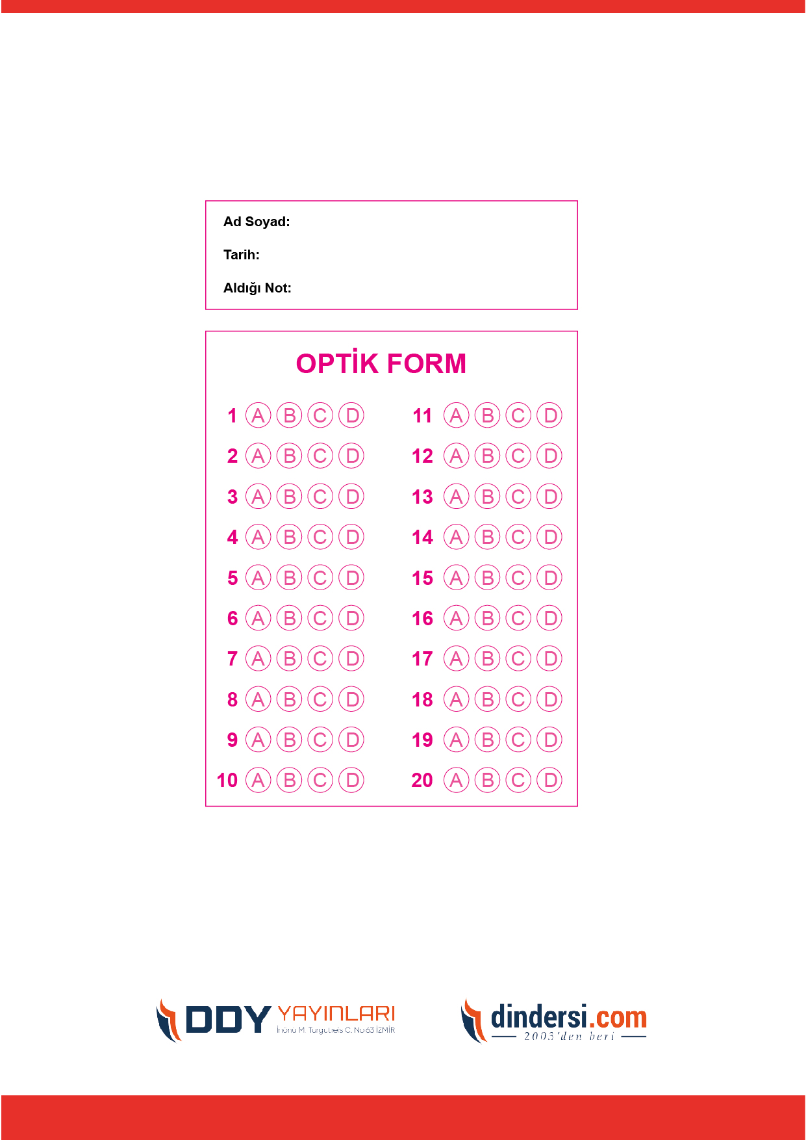

***DİĞER SINAVLAR İÇİN TIKLAYINIZ.***

